Согласно ст. 28 Федерального закона от 24.06.1998 № 89-ФЗ «Об отходах производства и потребления», неисполнение или ненадлежащее исполнение законодательства Российской Федерации в области обращения с отходами должностными лицами и гражданами влечет за собой дисциплинарную, административную, уголовную или гражданско-правовую ответственность в соответствии с законодательством Российской Федерации.
Потребители должны осуществлять складирование твердых коммунальных отходов в следующих местах:
в контейнеры, бункеры, расположенные на контейнерных площадках.
Сжигать любой мусор запрещено!
Крупногабаритные отходы (КГО): старая мебель, техника, отходы от мелкого текущего ремонта (обои, плинтус, бой керамической плитки выносятся на специальную площадку в вашем дворе (населенном пункте) и вывозятся в рамках договора с региональным оператором.
Строительные отходы (не относятся к ТКО): битый кирпич, отходы бетона, отходы от сноса стен, разборки крыш, опор и оснований, железобетона и других отходов ремонта и реконструкции, спил деревьев на контейнерной площадке не складируется и должны вывозится по отдельному договору.
Навоз, помет и другие органические вещества, образующиеся в результате содержания сельскохозяйственных животных (не относятся к ТКО), помещать в контейнеры с ТКО нельзя! Вывозятся мусоровывозящими организациями, имеющими лицензию на транспортировку данного вида отходов.
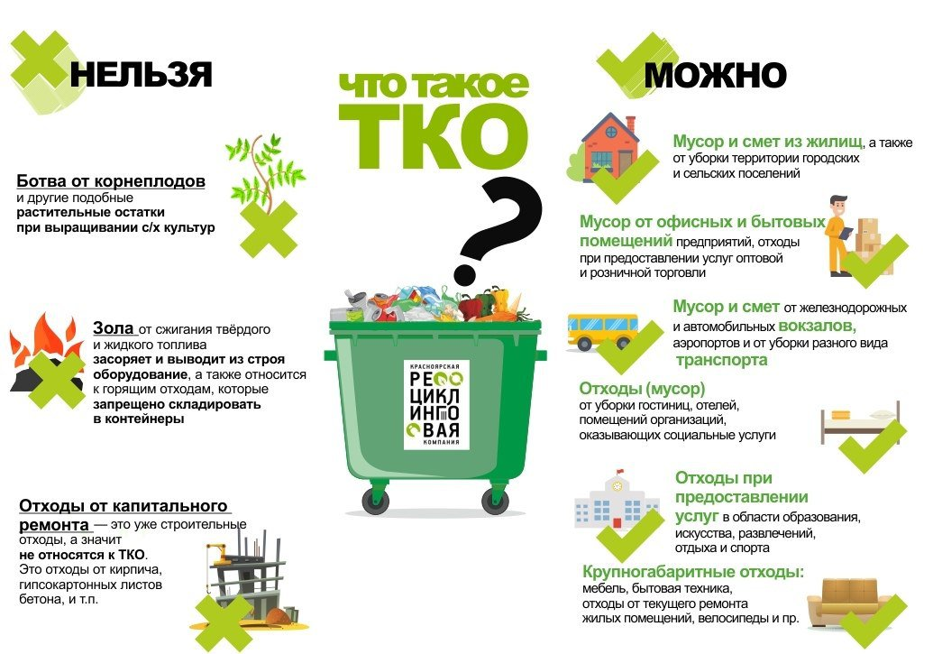
Блокировать пути подъезда к контейнерной площадке запрещено!
В силу ст. 13.4 Федерального закона от 24.06.1998 № 89-ФЗ «Об отходах производства и потребления» накопление отходов допускается только в местах (на площадках) накопления отходов, соответствующих требованиям законодательства в области санитарно-эпидемиологического благополучия населения и иного законодательства Российской Федерации.
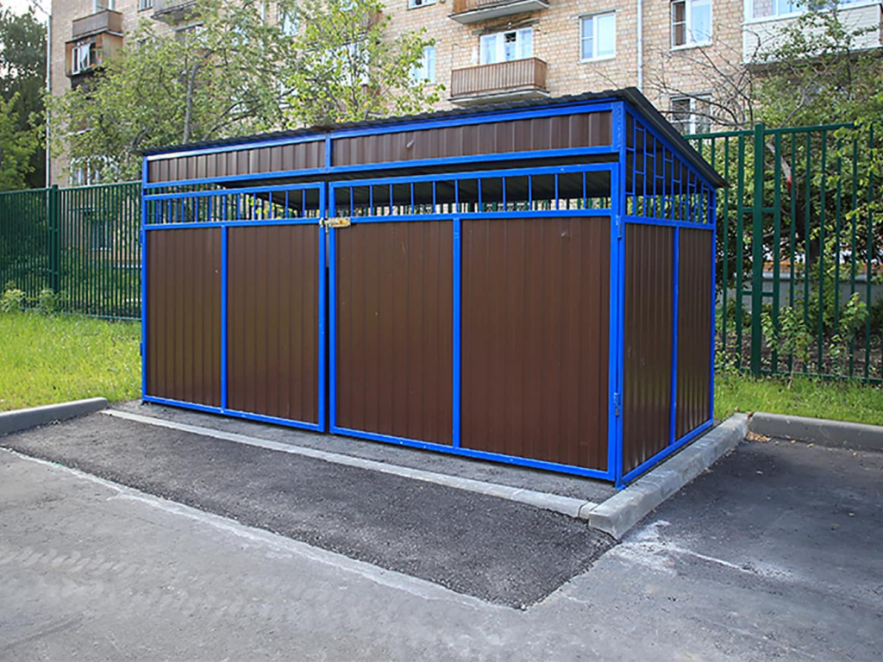
За нарушение законодательства об обращении с отходами производства и потребления наступает административная и уголовная ответственность.

Статьей 247 УК РФ за нарушение правил обращения экологически опасных веществ и отходов предусмотрена уголовная ответственность:
- ч 1 ст. 247 УК РФ: штраф в размере до 200 тыс. рублей или в размере заработной платы или иного дохода осужденного за период до 18 месяцев, либо ограничением свободы на срок до 2-х лет, либо принудительными работами на срок до 2-х лет, либо лишением свободы на тот же срок;
- ч. 2 ст. 247 УК РФ: штраф в размере от 100 тыс. до 300 тыс. рублей или в размере заработной платы или иного дохода осужденного за период от 1 года до 2-х лет, либо принудительными работами на срок до 5 лет, либо лишением свободы на тот же срок.
- ч. 3 ст. 274 УК РФ: наказываются лишением свободы на срок до 8 лет.
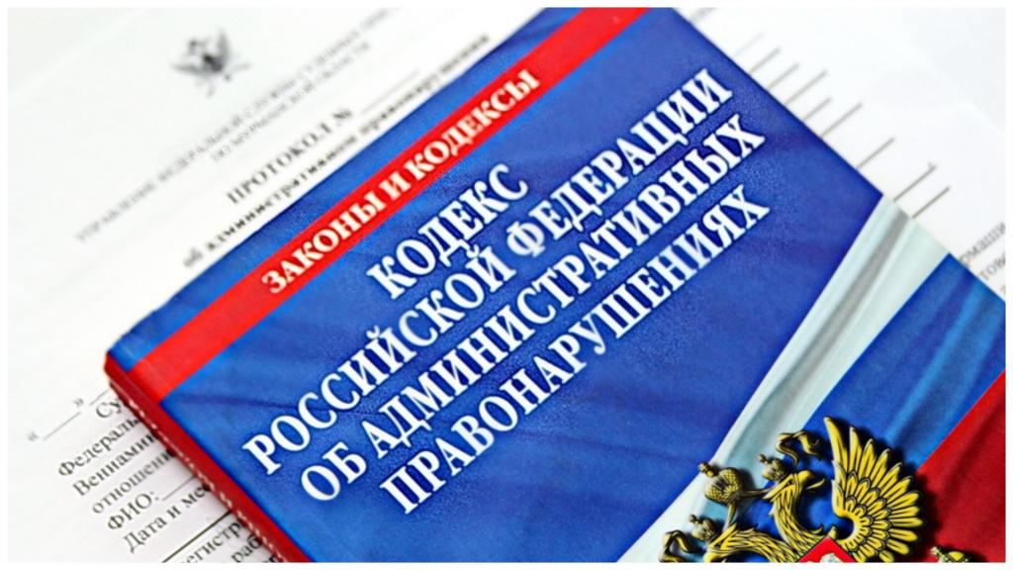
Согласно ст. 8.2 КоАП РФ за несоблюдение требований в области охраны окружающей среды при обращении с отходами производства и потребления установлена административная ответственность для граждан в размере от 2000 до 7000 рублей; для должностных лиц - от 10 000 до 40 000 рублей; для лиц, осуществляющих предпринимательскую деятельность без образования юридического лица, - от 30 000 до 60 000 рублей или административное приостановление деятельности на срок до 90 суток; на юридических лиц - от 100 000 до 300 000 рублей или административное приостановление деятельности на срок до 90 суток;

Частью 14 ст. 8.2 КоАП РФ установлена административная ответственность за нарушение должностным лицом федерального органа исполнительной власти, органа исполнительной власти субъекта Российской Федерации, органа местного самоуправления сроков или периодичности размещения информации в федеральной государственной информационной системе учета твердых коммунальных отходов либо размещение в указанной системе недостоверной информации или информации не в полном объеме -
влечет наложение административного штрафа в размере от 5000 до 10000 рублей.

Генеральная прокуратура
Российской Федерации

Амурская бассейновая
природоохранная прокуратура

Биробиджанская межрайонная природоохранная прокуратура

Памятка
«Ответственность за нарушения закона об отходах производства и потребления»

г. Биробиджан
2025 г.

